GARIS PANDUAN DAN KRITERIA

ANUGERAH/HADIAH/KOMPONEN/SUB KOMPONEN

1.0 -  NAMA ANUGERAH/HADIAH/  KOMPONEN /SUB KOMPONEN |  | Anugerah Horizon Baharu Kumpulan Inovatif dan Kreatif
2.0 -  LATAR BELAKANG & OBJEKTIF |  | Kumpulan Inovatif dan Kreatif merupakan mekanisme pengurusan yang berkesan untuk membina modal insan dalam Perkhidmatan Awam yang berketerampilan tinggi bagi merealisasikan aspirasi Kerajaan ke arah meningkatkan kecekapan dan keberkesanan agensi Kerajaan dalam menyampaikan perkhidmatan kepada rakyat. Anugerah KIK diperkenalkan mulai tahun 2014 dalam Hari Kualiti dan Inovasi Perkhidmatan UPM dengan melibatkan sebanyak 12 projek kumpulan.  Anugerah ini bertujuan untuk:  - Memberi penghargaan dan pengiktirafan kepada pekerja yang terlibat dengan memberi peluang kepada kumpulan KIK menyampaikan idea dan kreativiti;  - Meyakinkan PTJ di UPM bahawa KIK dapat membantu menyelesaikan masalah berkaitan kerja dan seterusnya membuat penambahbaikan secara berterusan;  - Menjadikan KIK sebagai landasan budaya kerja berkualiti;  - Mengenal pasti wakil KIK universiti ke pertandingan KIK di peringkat yang lebih tinggi pada masa akan datang.
3.0 -  KATEGORI ANUGERAH / HADIAH/KOMPONEN/  SUBKOMPONEN |  | Penyertaan adalah TERBUKA kepada semua PTJ di UPM dan berasaskan pertandingan.
4.0 -  KRITERIA/SYARAT-SYARAT |  | - Penyertaan Anugerah KIK adalah terbuka kepada semua kumpulan KIK yang diwujudkan di setiap pusat tanggungjawab (PTJ) di UPM.  - Peserta perlu menghantar Borang Pendaftaran/Pengemaskinian Kumpulan Inovatif dan Kreatif (KIK).  Kategori:  - Penciptaan  - Penambahbaikan
5.0 - KAEDAH PELAKSANAAN PENILAIAN DAN PEMARKAHAN
i. Kaedah Penilaian |  | - Peringkat pertama: Saringan oleh sekretariat berdasarkan kriteria dan syarat-syarat yang telah ditetapkan.  - Peringkat kedua: Penilaian KIK  - Semua kumpulan KIK yang melepasi saringan peringkat pertama akan membuat pembentangan serta demonstrasi mengenai projek masing-masing  - Sesi soal jawab akan diadakan untuk membolehkan panel penilai mendapat maklumat terperinci dan penjelasan lanjut mengenai projek yang dilaksanakan
PEMARKAHAN ADALAH BERDASARKAN KRITERIA SEPERTI BERIKUT:
ii. Kaedah Pemarkahan & Perincian | - Kriteria  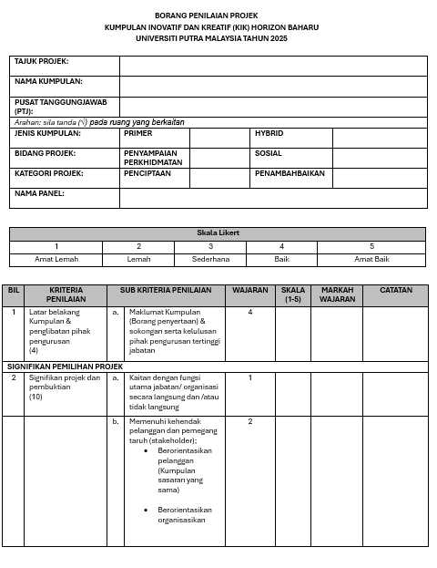  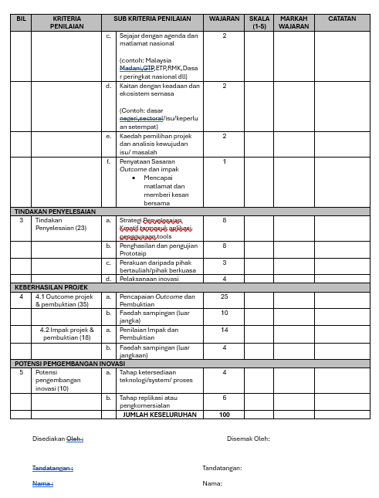

6.0 JADUAL PERANCANGAN PELAKSANAAN AKTIVITI PENERAJU
(Nota : diselaraskan disesuaikan oleh Peneraju berdasarkan tempoh pelaksanaan yang merujuk Takwim Pelaksanaan Anugerah Kualiti dan Penarafan Bintang Pengurusan Pentadbiran UPM Tahun 2025/2026 : MEI 2025 – DISEMBER 2025 & JANUARI 2026 – OGOS 2026)

Jadual kerja yang dirancang bagi pelaksanaan aktiviti (pembudayaan & penilaian) adalah seperti berikut:

Bil | Aktiviti | Tarikh
1 | Hebahan pelawaan penyertaan Anugerah Kumpulan Inovatif dan Kreatif | 15 Mei 2025
2 | Kursus Horizon Baharu Kumpulan Inovatif dan Kreatif (KIK) | 22-23 Julai 2025
3 | Kursus Penjurian Horizon Baharu Kumpulan Inovatif dan Kreatif (KIK) | 4 November 2025
4 | Kursus Semakan dan Pemantapan Projek KIK | 4 April 2026
5 | Sesi Penilaian dan Pertandingan Projek Kumpulan Inovatif dan Kreatif 2025/2026 | 5 Ogos 2026

- KOS HADIAH (BAGI ANUGERAH/HADIAH YANG DIPERTANDINGKAN SEMPENA HKIP UPM)

Anugerah / Hadiah (sahaja) | Kategori | Kedudukan Pemenang | Hadiah  Nota:  - Nilai – berdasarkan pelaksanaan HKIP Tahun 2023/2024).  - Sijil Penarafan Bintang (Pertandingan berasaskan projek sahaja)
Anugerah Horizon Baharu Kumpulan Inovatif dan Kreatif | Kategori Penciptaan | Tempat Pertama | - RM1000.00  - Piala
 |  | Tempat Kedua | - RM750.00
 |  | Tempat Ketiga | - RM500.00
 | Kategori Penambahbaikan | Tempat Pertama | - RM1000.00  - Piala
 |  | Tempat Kedua | - RM750.00
 |  | Tempat Ketiga | - RM500.00

8.0 SENARAI JAWATANKUASA KERJA PERINGKAT PENERAJU
(Pelantikan oleh Pusat Jaminan Kualiti (CQA), UPM)

(Nota : Panel Penilai : dilantik oleh pihak Peneraju Anugerah/Hadiah/Komponen/Sub Komponen)

Jawatan | Nama | PTJ
Pengerusi | Puan Nor Azila binti Azmi | Pejabat Pendaftar
Ahli | Encik Syahrol Nizar bin Sabidin | Pejabat Pendaftar
 | Puan Salnisah binti Abd Salleh | Pejabat Pendaftar
 | Puan Norain binti Rosli | Pejabat Pendaftar
 | Puan Nur Nadia Hanim binti Taselim | Pejabat Pendaftar
 | Puan Suzana binti Jumain | Pejabat Pendaftar
 | Encik Mohd Fahmi bin Amin | Pejabat Pendaftar
 | Encik Moihamad Murad bin Mansor | Pejabat Pendaftar
 | Encik Nor Arri bin Abd. Aziz | Pejabat Pendaftar
 | Encik Mohd Fairuzaha bin Zaaba | Pejabat Pendaftar
 | Encik Khairul Azman bin Jaafar | Pejabat Pendaftar
 | Encik Dalha bin Abdul Rahim | Pejabat Pendaftar
 | Encik Faizul Hisham bin Kamarozaman | Pejabat Pendaftar
 | Encik Alias bin Abbas | Pejabat Pendaftar
 | Encik Muhammad Nur Zulfikry bin Abd Majid | Pejabat Pendaftar
 | Encik Abdul Rahman bin Jaafar | Pejabat Pendaftar
Setiausaha | Encik Mohd Hasrul bin Hamdan | Pejabat Pendaftar
Urus setia | Puan Nurul Sofhia binti Ibrahim | Pejabat Pendaftar

Disediakan oleh : Nor Azila binti Azmi

Tarikh : 21 April 2025

